BỘ GIÁO DỤC VÀ ĐÀO TẠO
TRƯỜNG ĐẠI HỌC CẦN THƠ
TRƯỜNG CÔNG NGHỆ THÔNG TIN VÀ TRUYỀN THÔNG
KHOA TRUYỀN THÔNG ĐA PHƯƠNG TIỆN
BỘ MÔN : NỀN TẢNG CÔNG NGHỆ SỐ



BÁO CÁO
BÀI TẬP TIN HỌC VĂN PHÒNG

Sinh viên: TRẦN TƯỜNG VY
MSSV: B2605323
KHÓA 52

Cần Thơ, ngày 26 tháng 9 năm 2026

MỤC LỤC
1 Lab 02: Microsoft Word và Google Docs 2
1.1 Bài thực hành số 1 - Trộn thư dữ liệu từ Excel 2
1.1.2 Lab 2_Ex1.1 - Tạo tập tin cơ sở dữ liệu 2
1.1.3 Lab 2_Ex1.2 - Tạo tập tin chính và trộn thư 2
1.1.4 Lab 2_Ex1.3 – Xuất kết quả trộn thư 2
1.2 Bài thực hành số 2 - Tạo mục lục 4
1.3 Bài thực hành số 3 - Google Docs 5
2 Lab 03: Microsoft Excel và Google Sheets 5
2.1 Bài thực hành số 1 - Microsoft Excel 5
2.2 Bài thực hành số 2 - Google Spreadsheet 6
3 Lab 04: Microsoft Powerpoint 6
3.1 Bài thực hành số 1 6
3.2 Bài thực hành số 2 7
https://docs.google.com/presentation/d/1msGB0Mn1euX9_StHh3wIV8QPxLfw3A5G/edit?usp=sharing&ouid=112998270423401655507&rtpof=true&sd=true 7
4 Lab 05: Tạo, quản lý và chia sẻ nội dung số 7
https://github.com/tuongvy228/CT005_B2605323_Lab05 7

Lab 02: Microsoft Word và Google Docs

Bài thực hành số 1 - Trộn thư dữ liệu từ Excel

Lab 2_Ex1.1 - Tạo tập tin cơ sở dữ liệu
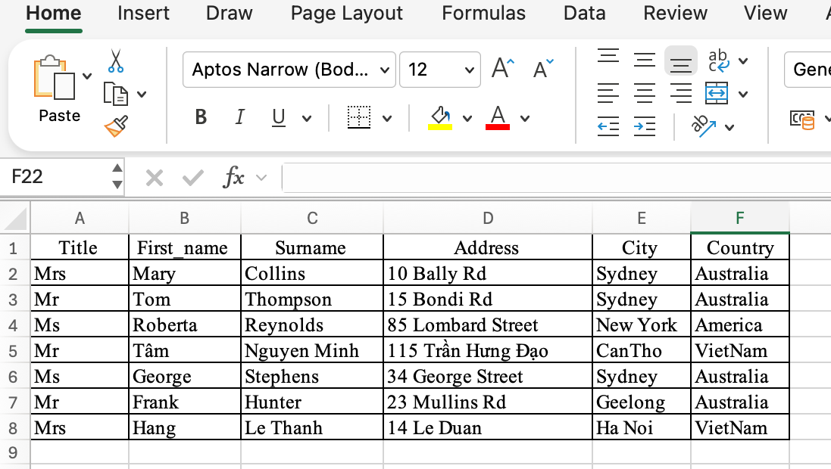

Lab 2_Ex1.2 - Tạo tập tin chính và trộn thư
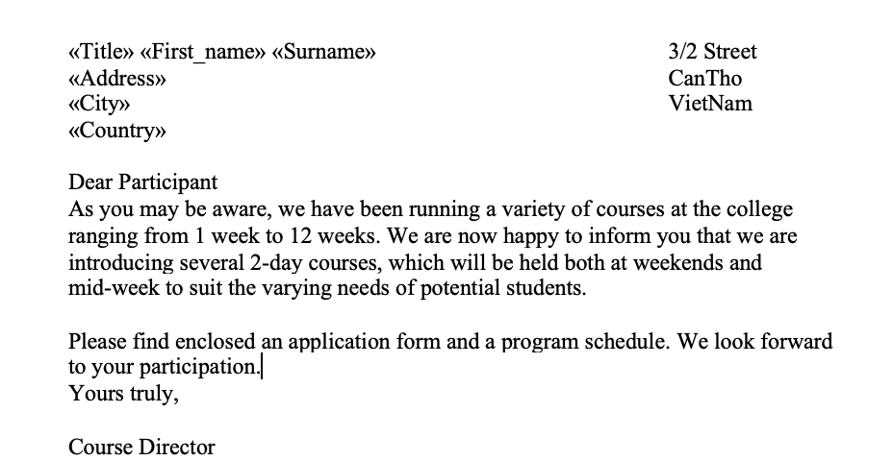

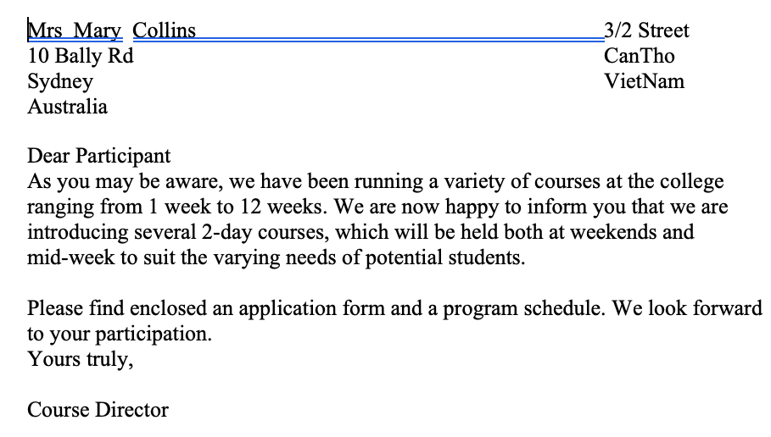
Lab 2_Ex1.3 – Xuất kết quả trộn thư

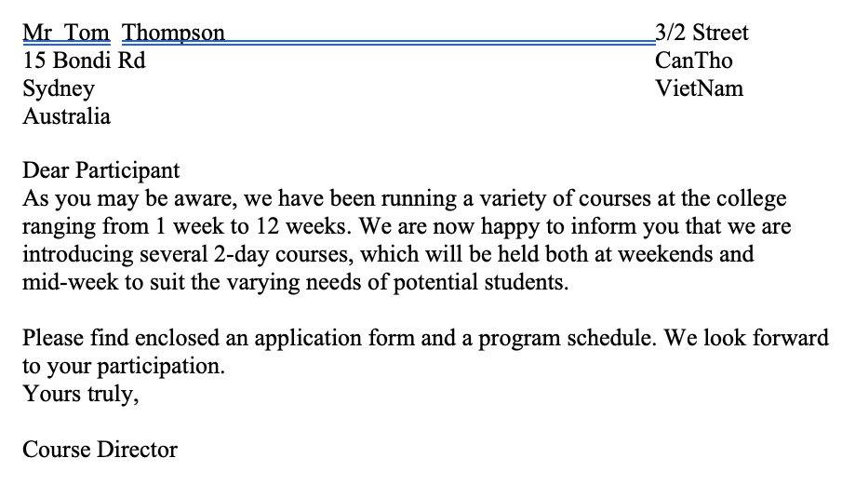
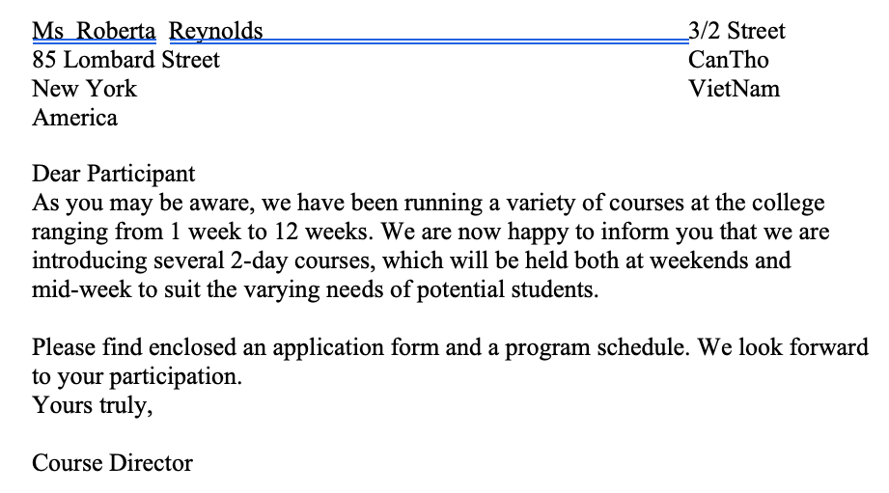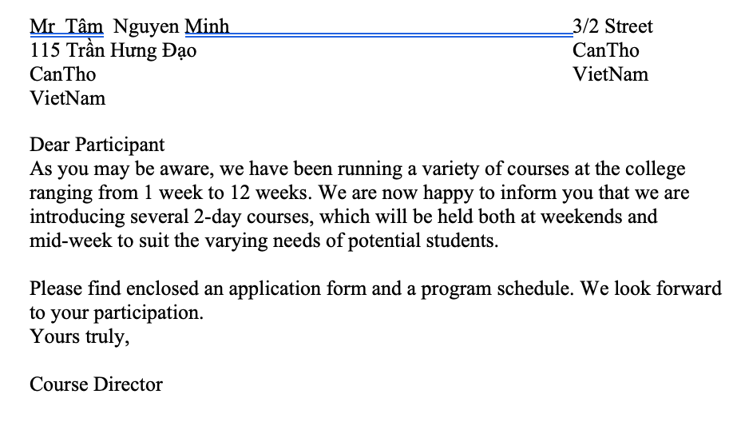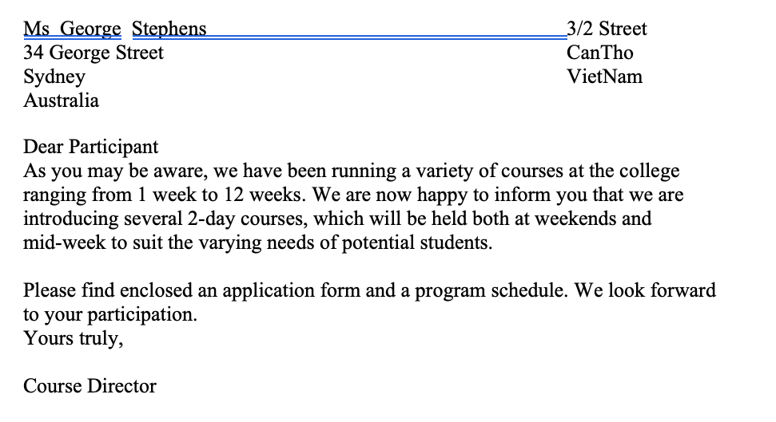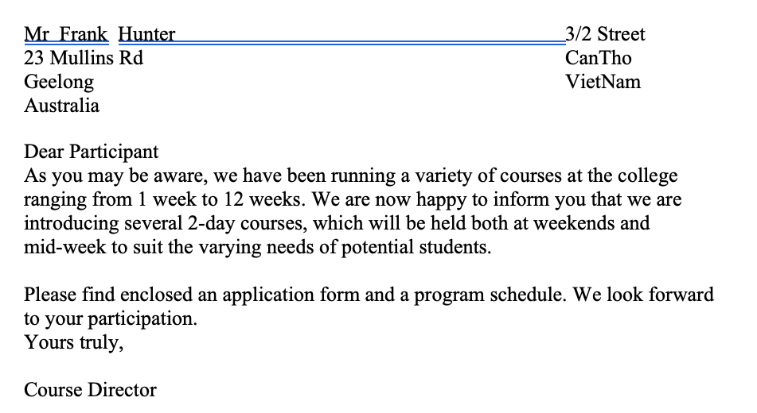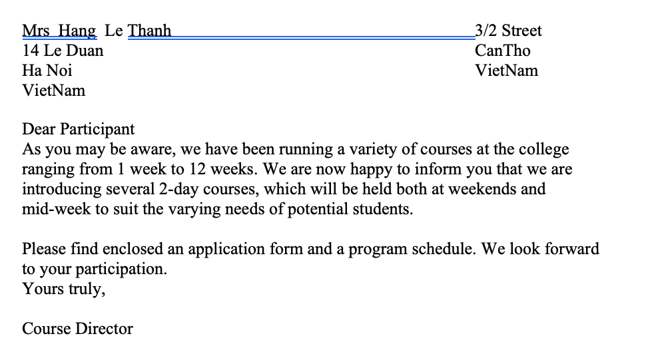
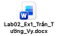

Bài thực hành số 2 - Tạo mục lục

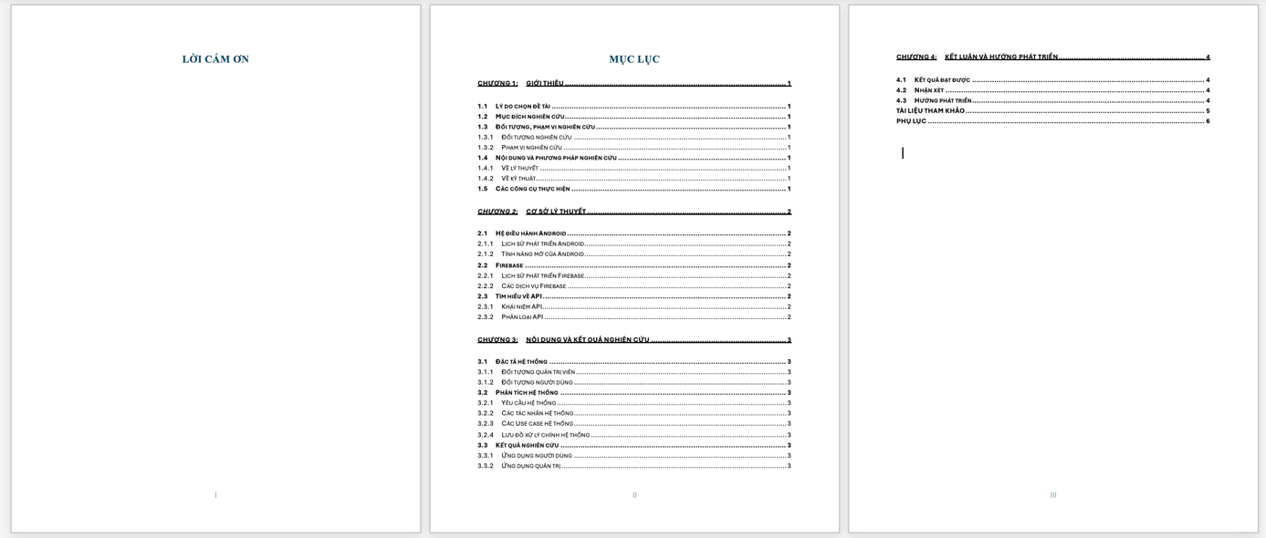
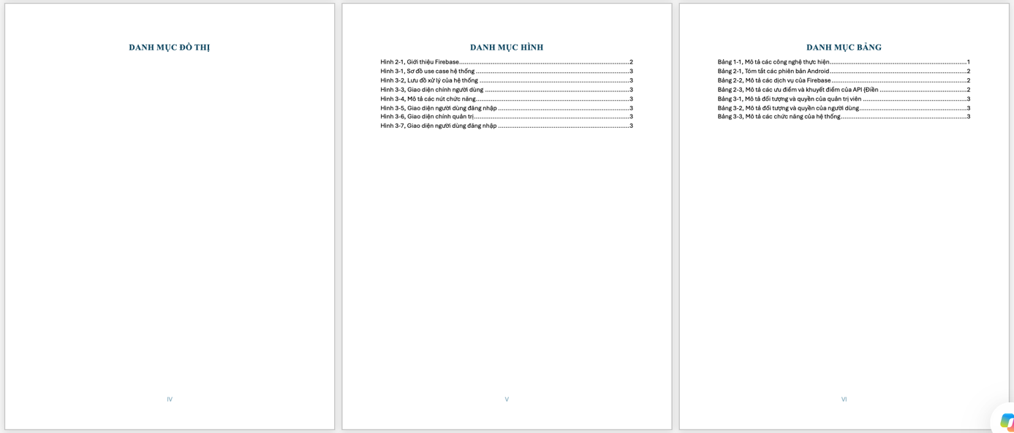
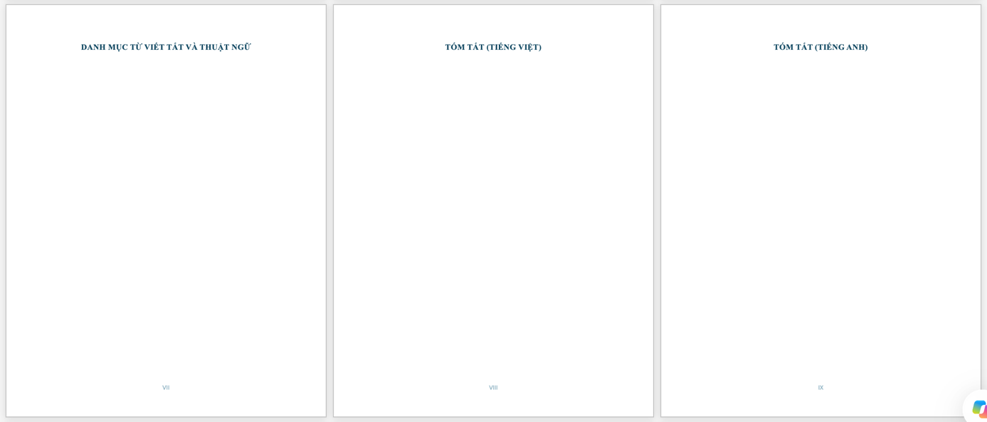
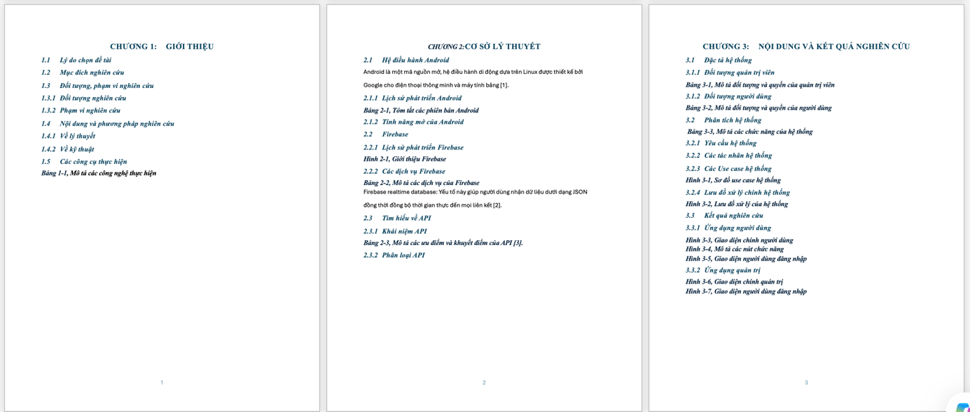
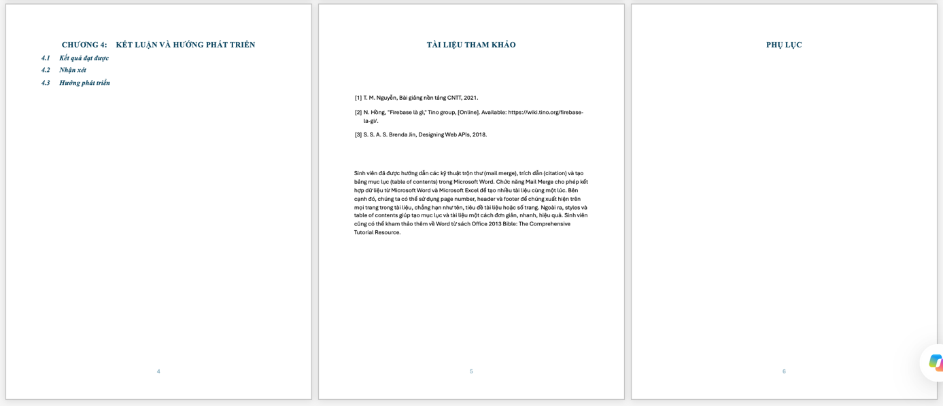
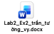

Bài thực hành số 3 - Google Docs
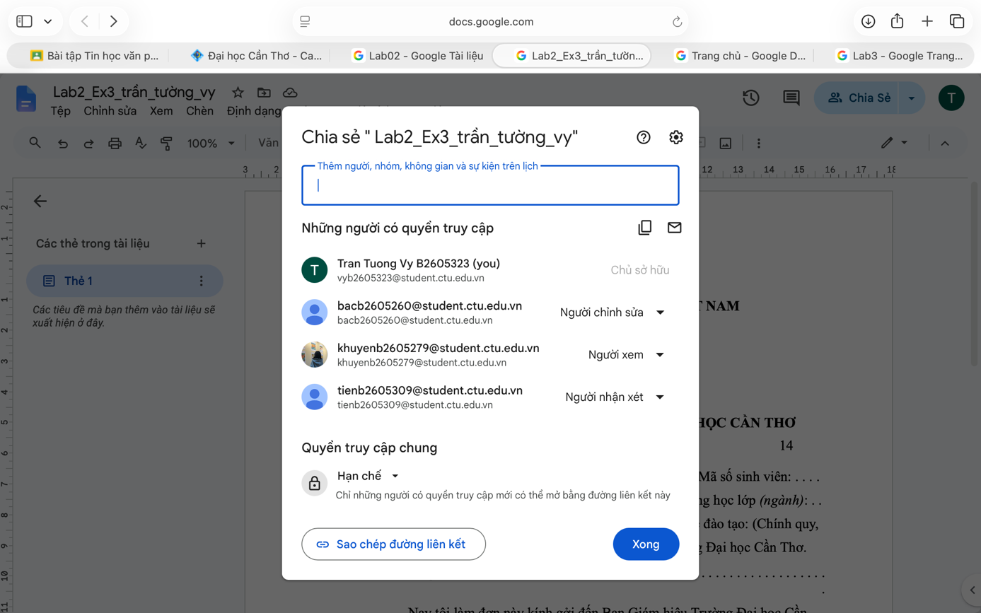

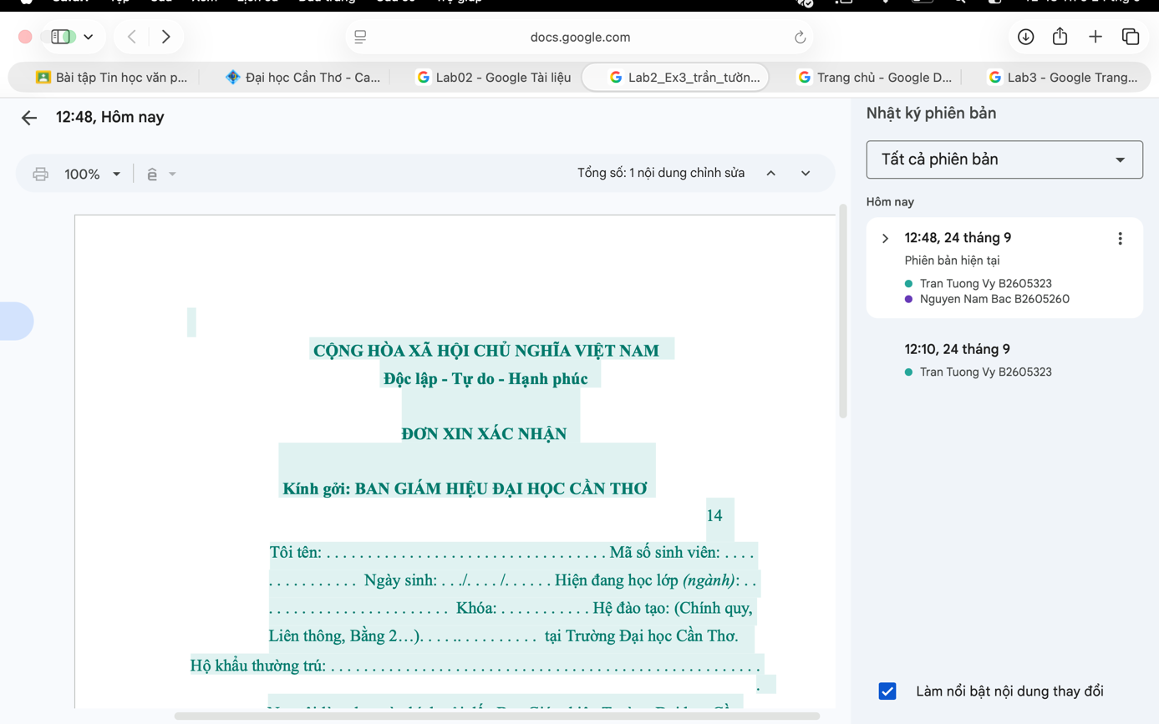
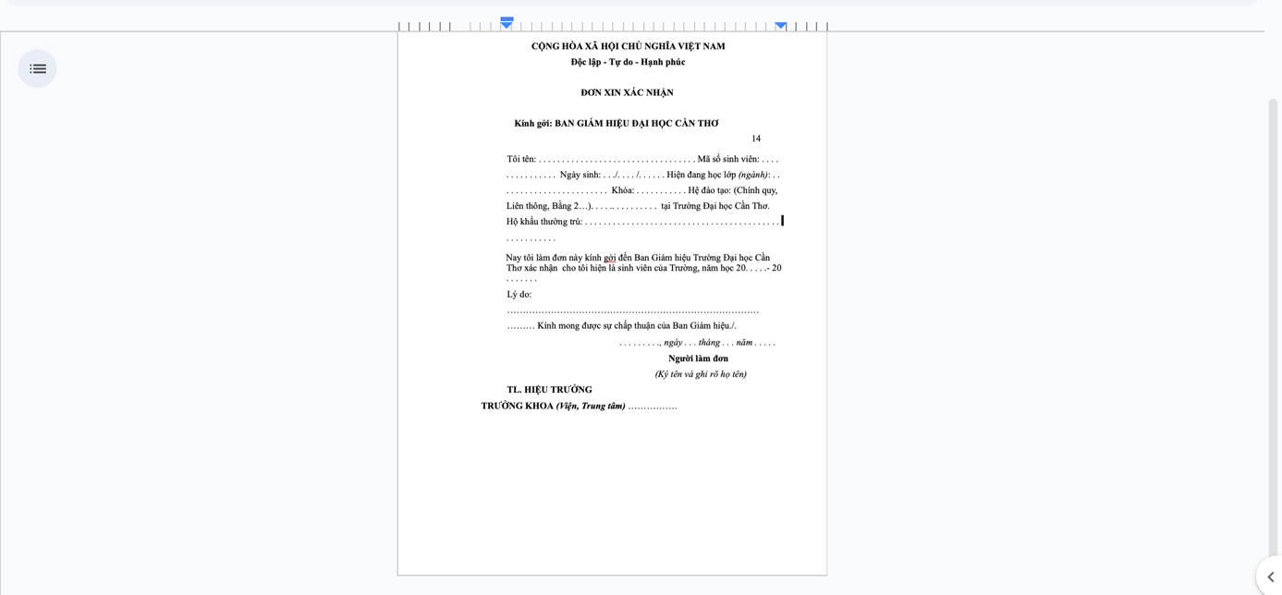

https://docs.google.com/document/d/1j5UFo1bBboop0jtQg4uTZ_IBw84btQb1/edit?usp=sharing&ouid=112998270423401655507&rtpof=true&sd=true

Lab 03: Microsoft Excel và Google Sheets

Bài thực hành số 1 - Microsoft Excel

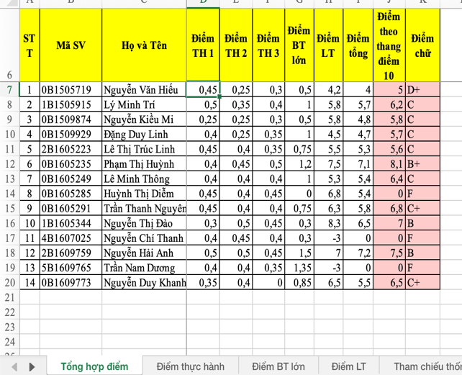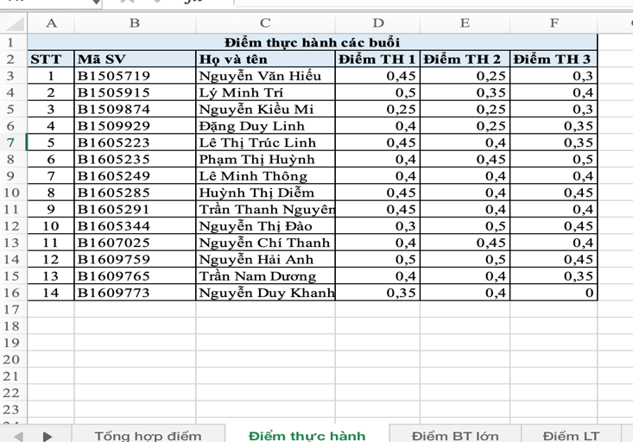
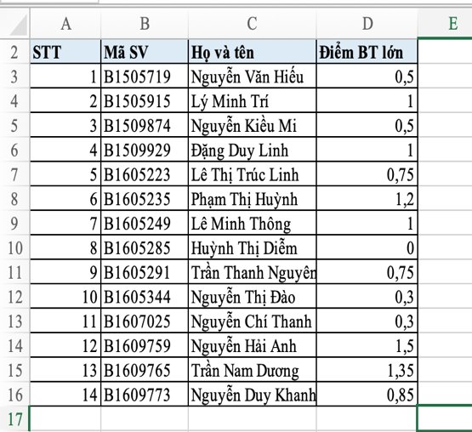
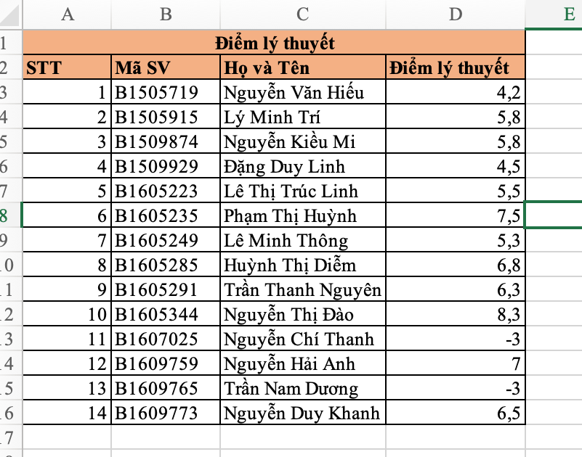

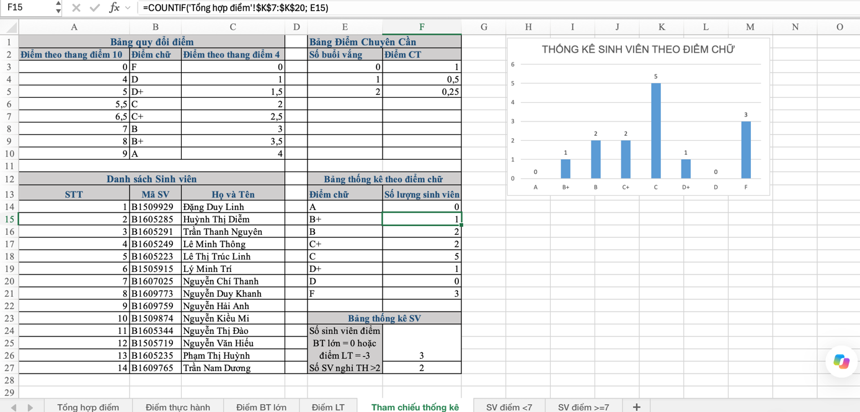
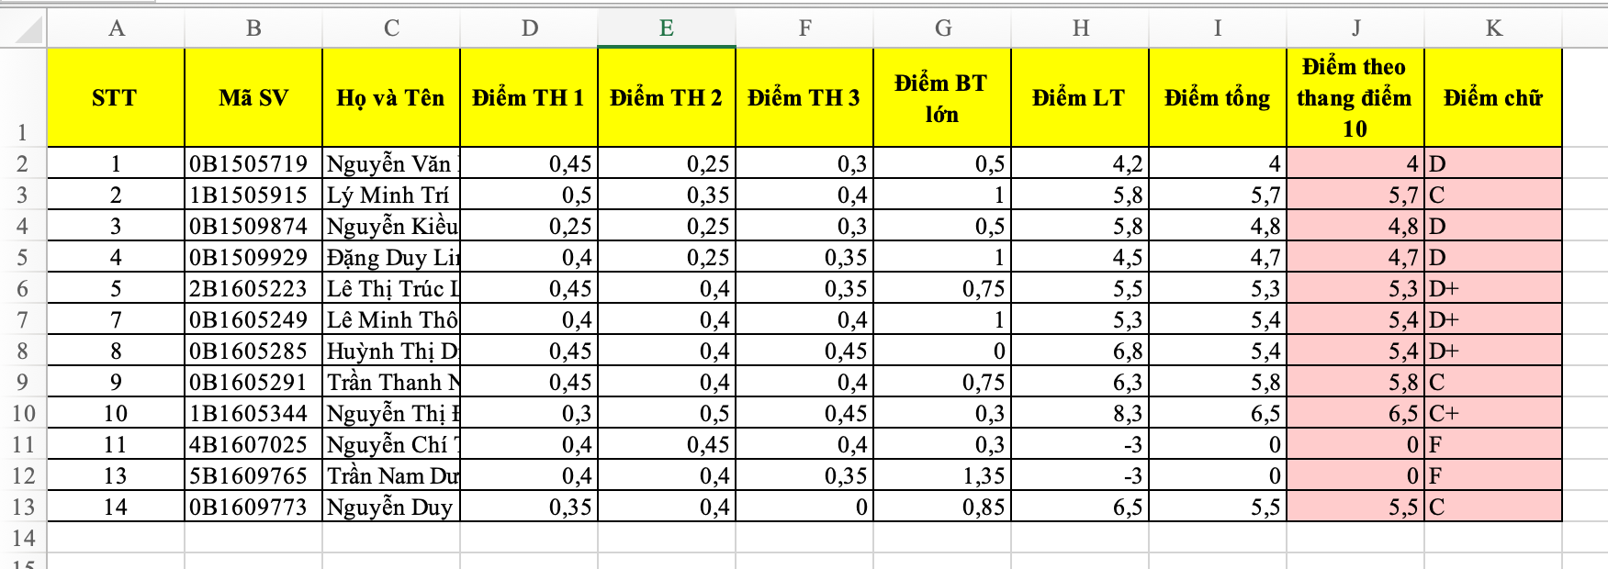

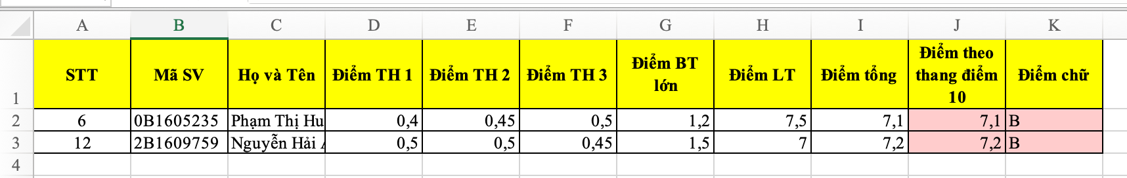

Bài thực hành số 2 - Google Spreadsheet
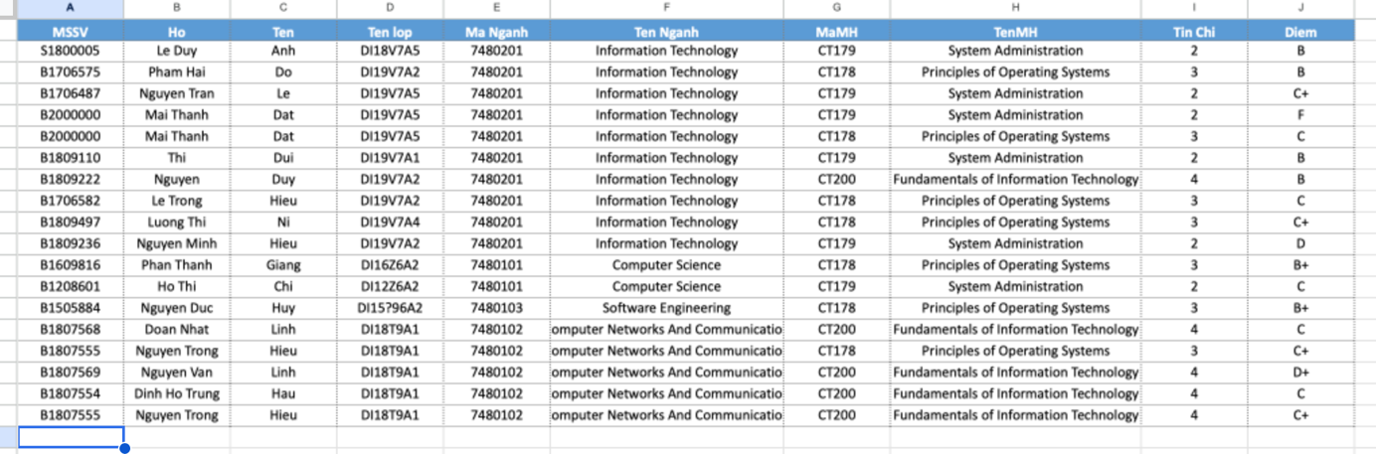
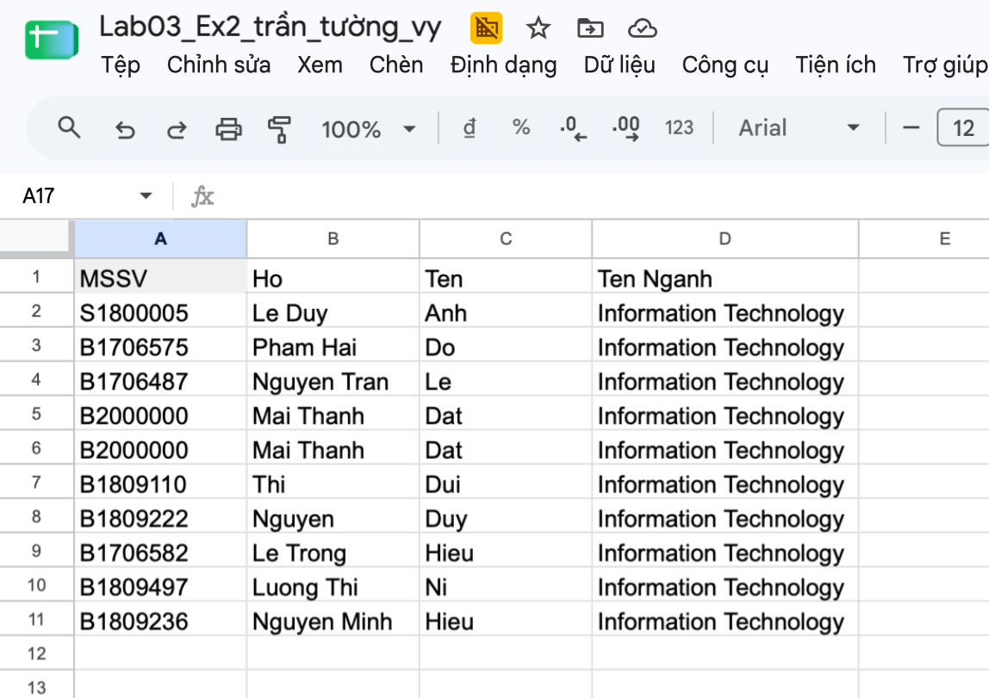

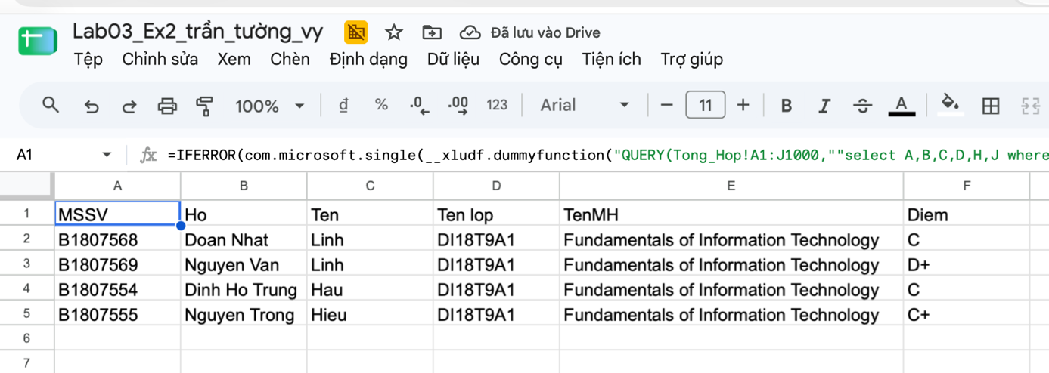

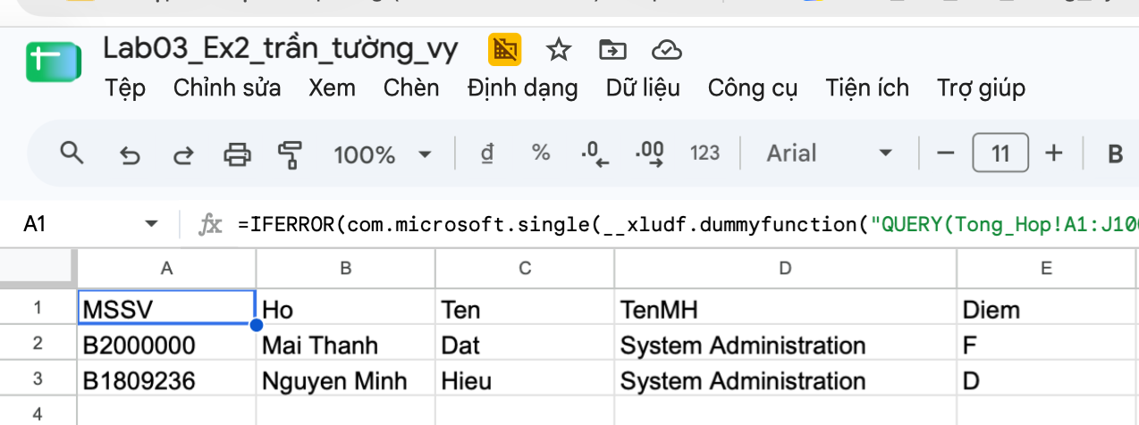
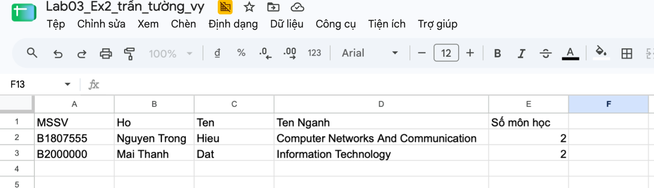
https://docs.google.com/spreadsheets/d/1sdO0woZHWO8It58S286t2nbWgf3CcCFnowqBdIj3m9o/edit?usp=sharing

Lab 04: Microsoft Powerpoint

Bài thực hành số 1
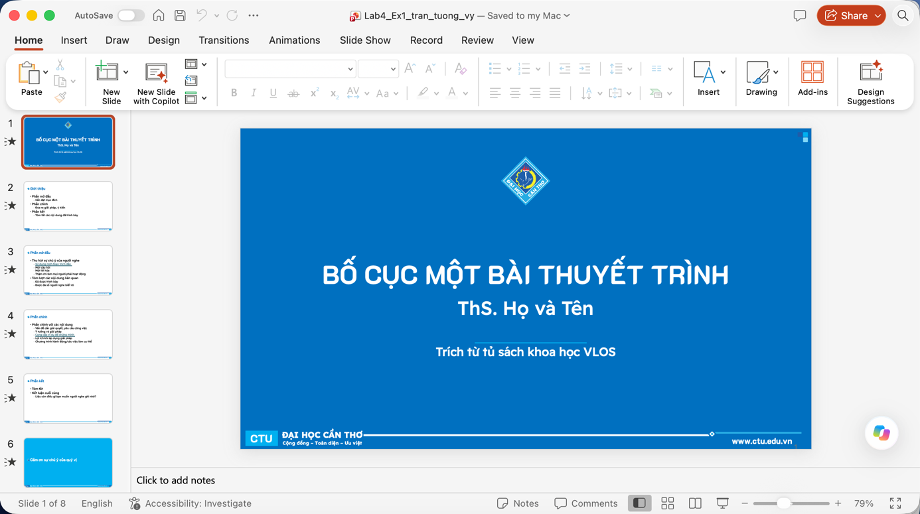

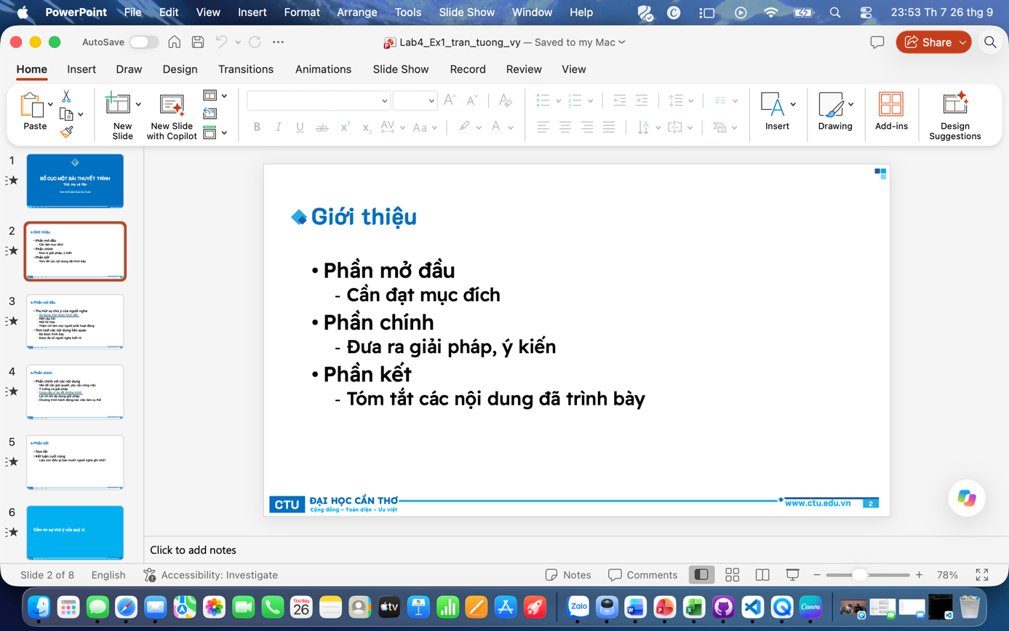

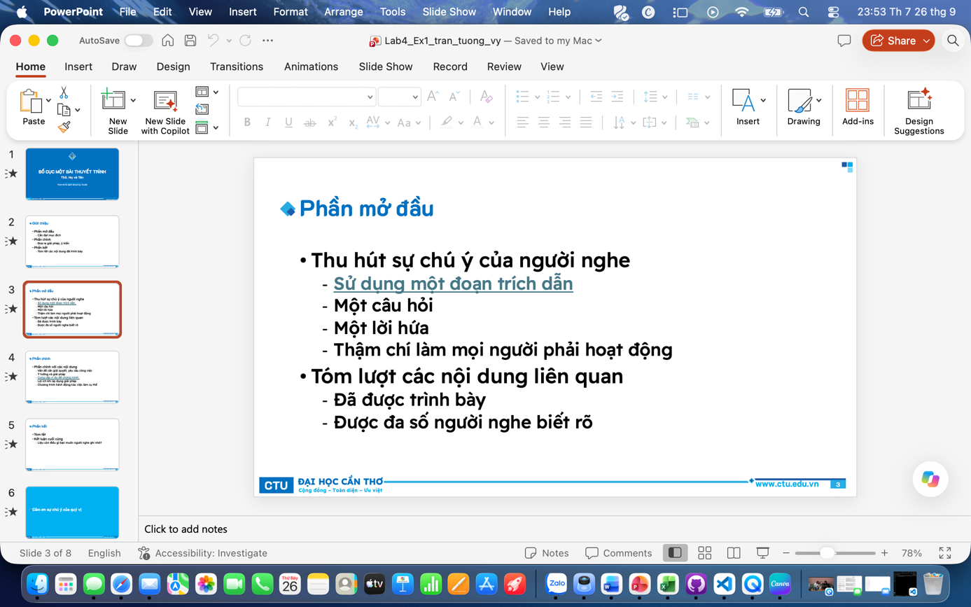

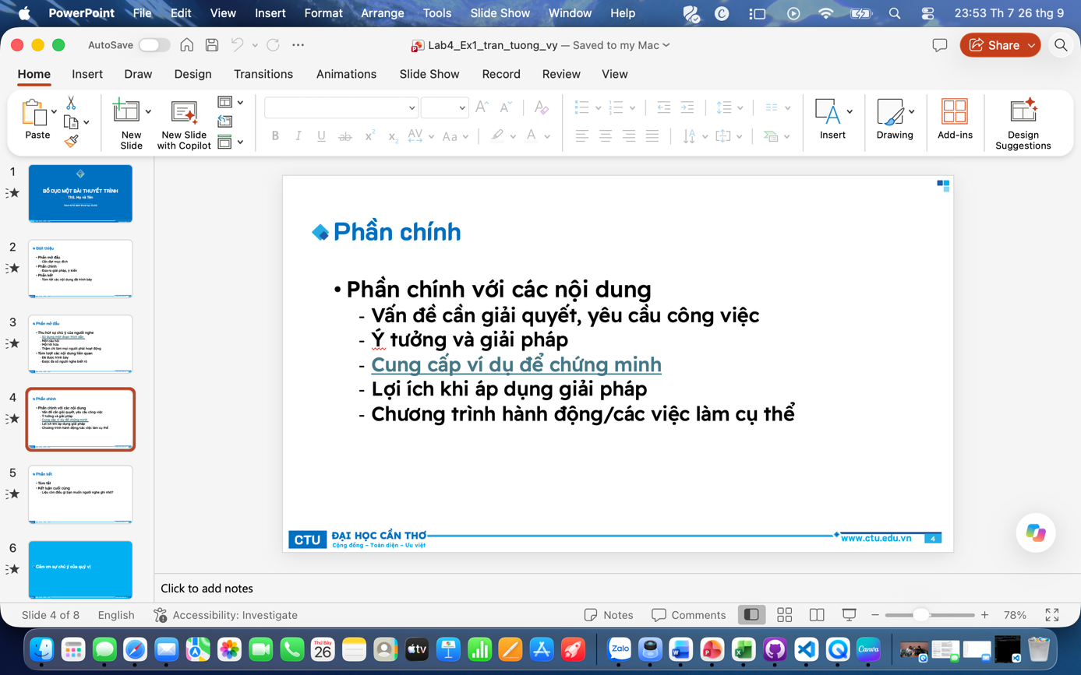

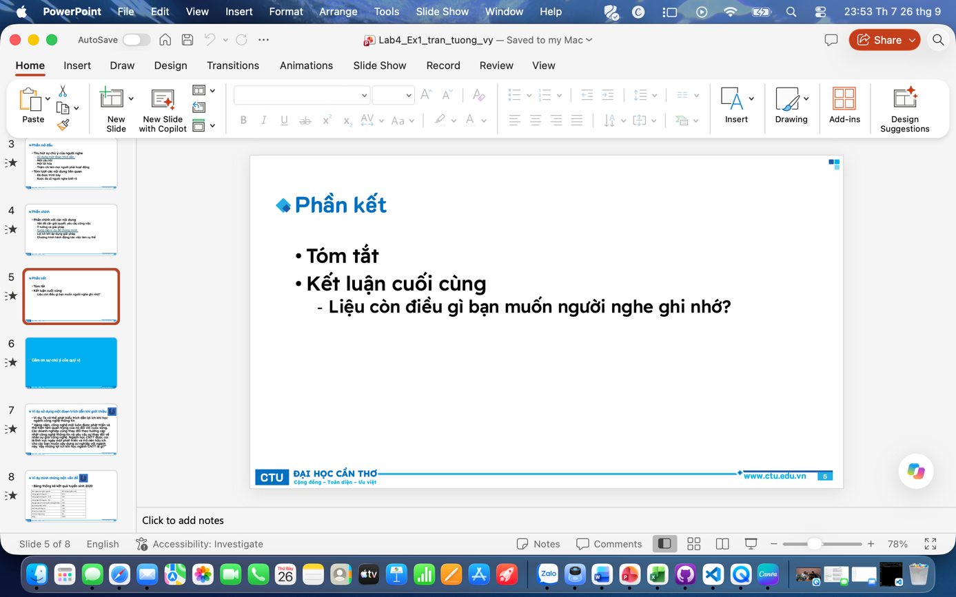

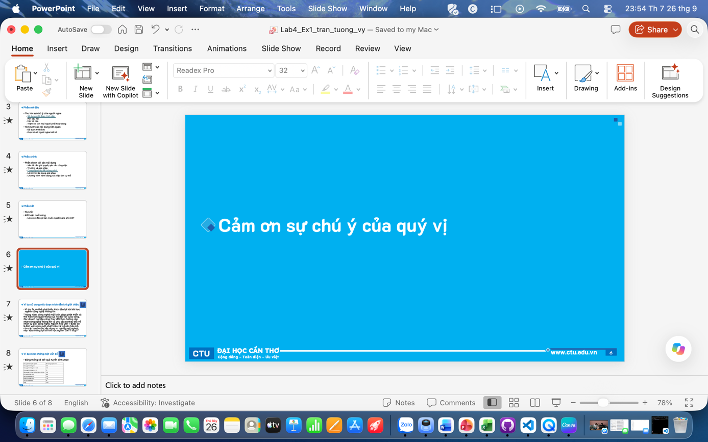

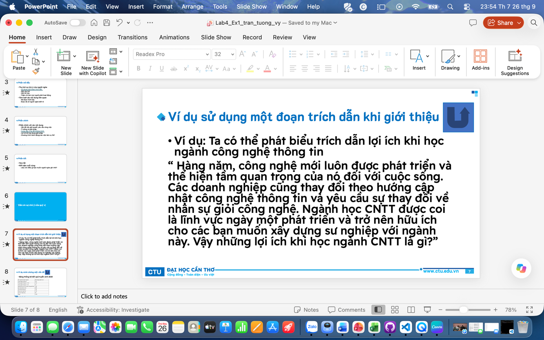

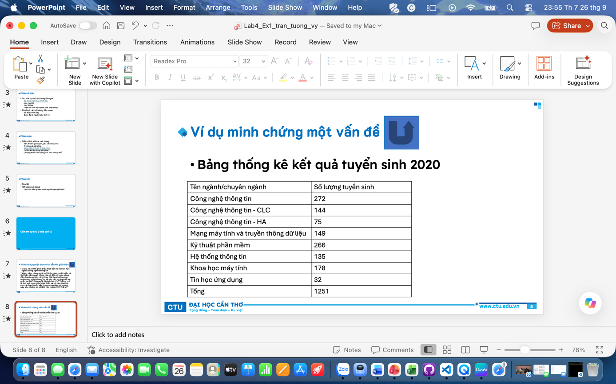

https://docs.google.com/presentation/d/1ITWh11C3Zi7vh-pmSFmMWNuVHGYYrfbd/edit?usp=sharing&ouid=112998270423401655507&rtpof=true&sd=true

Bài thực hành số 2

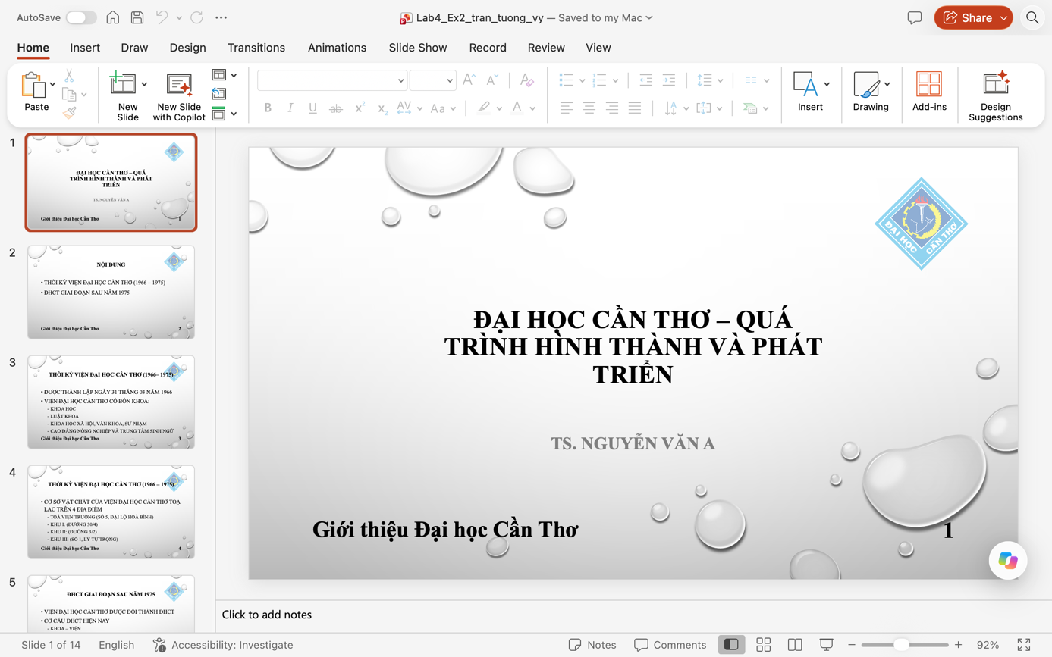

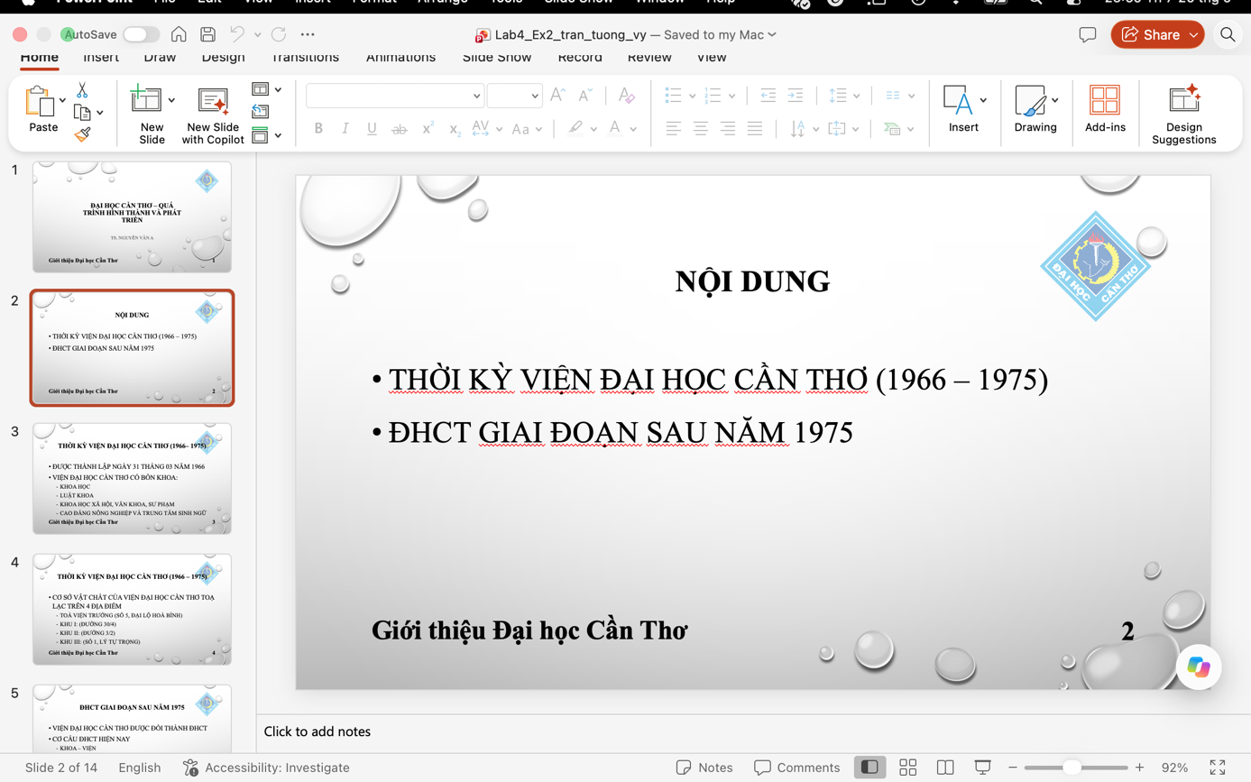

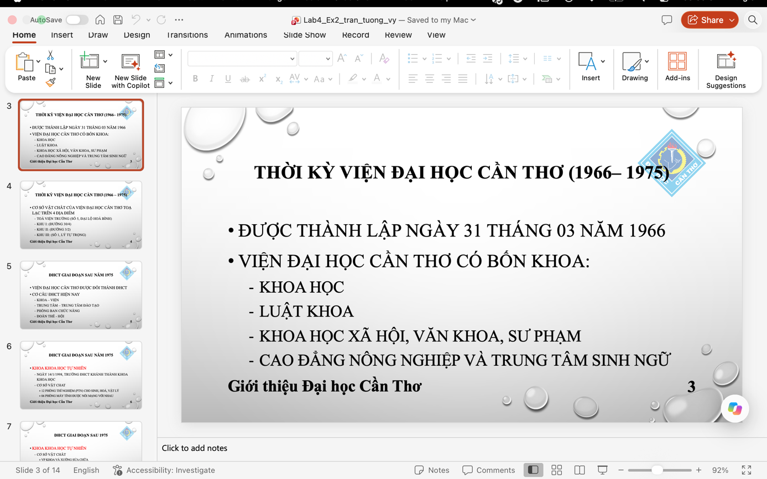

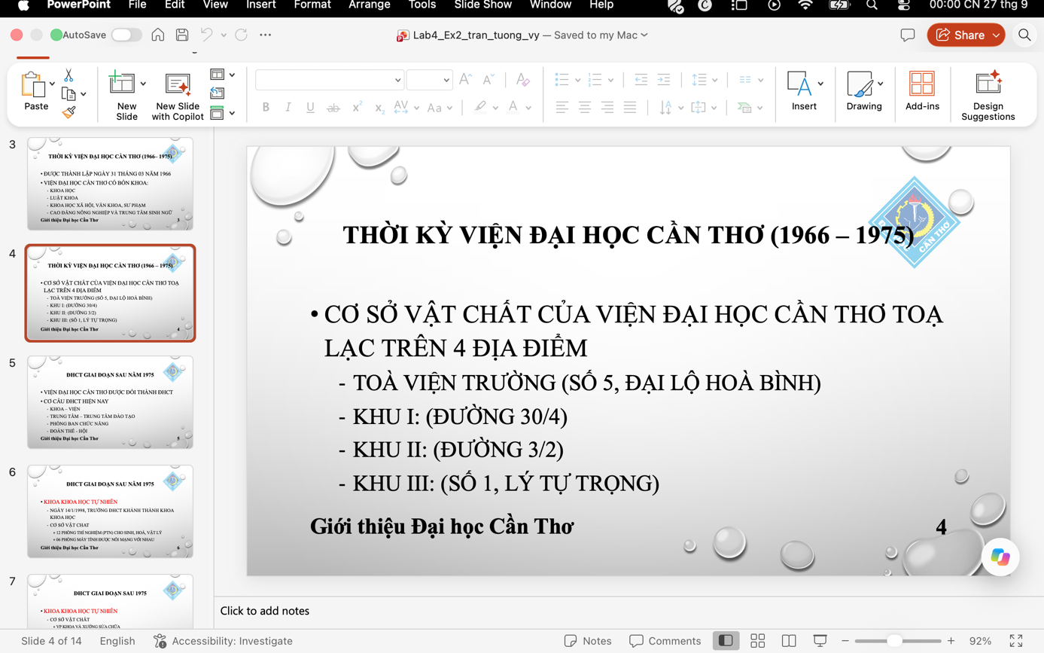

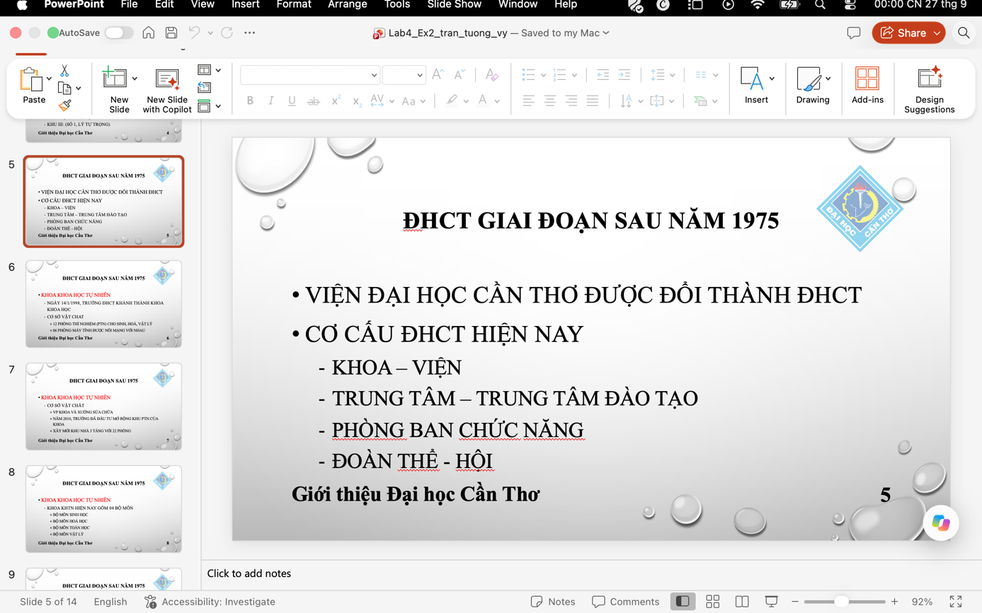

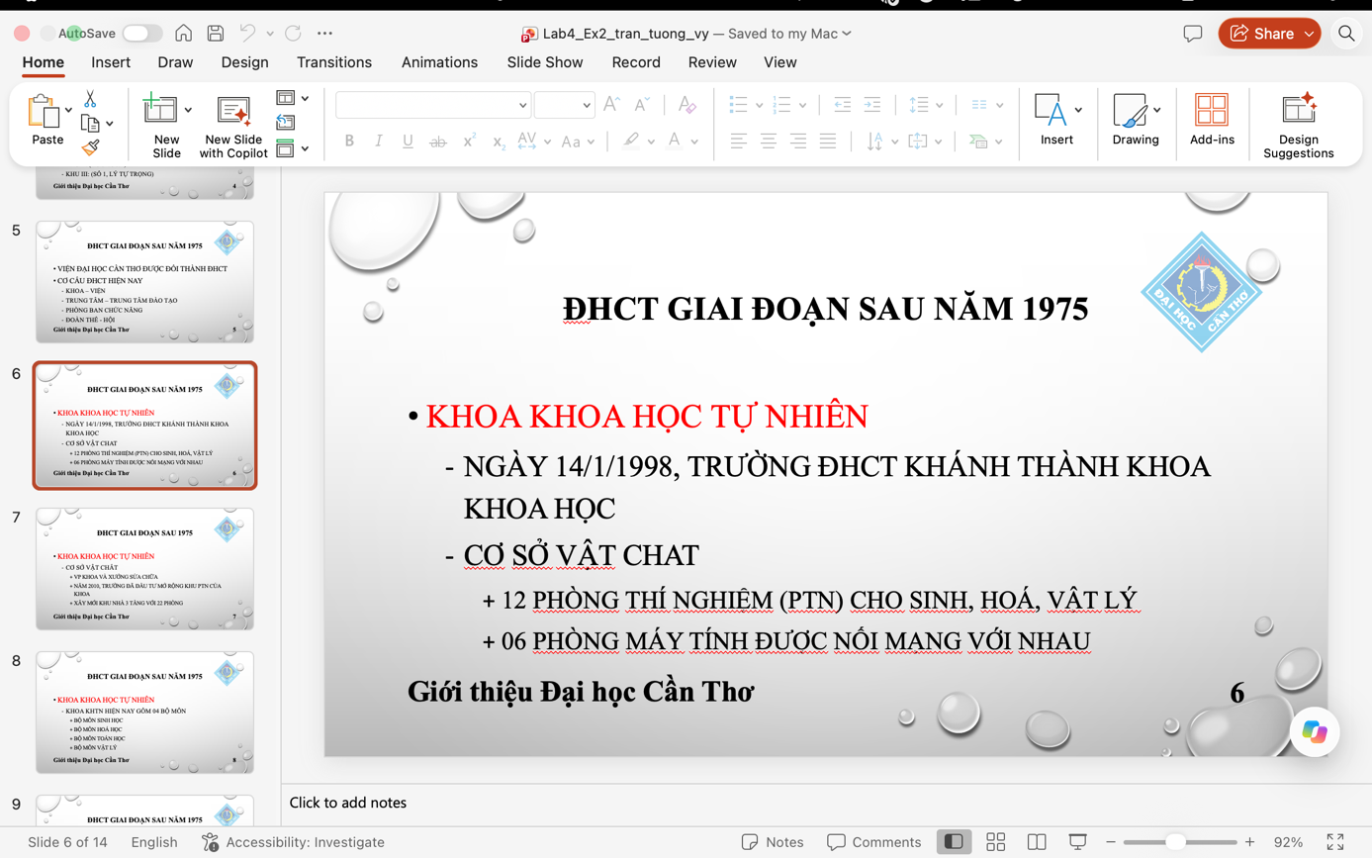

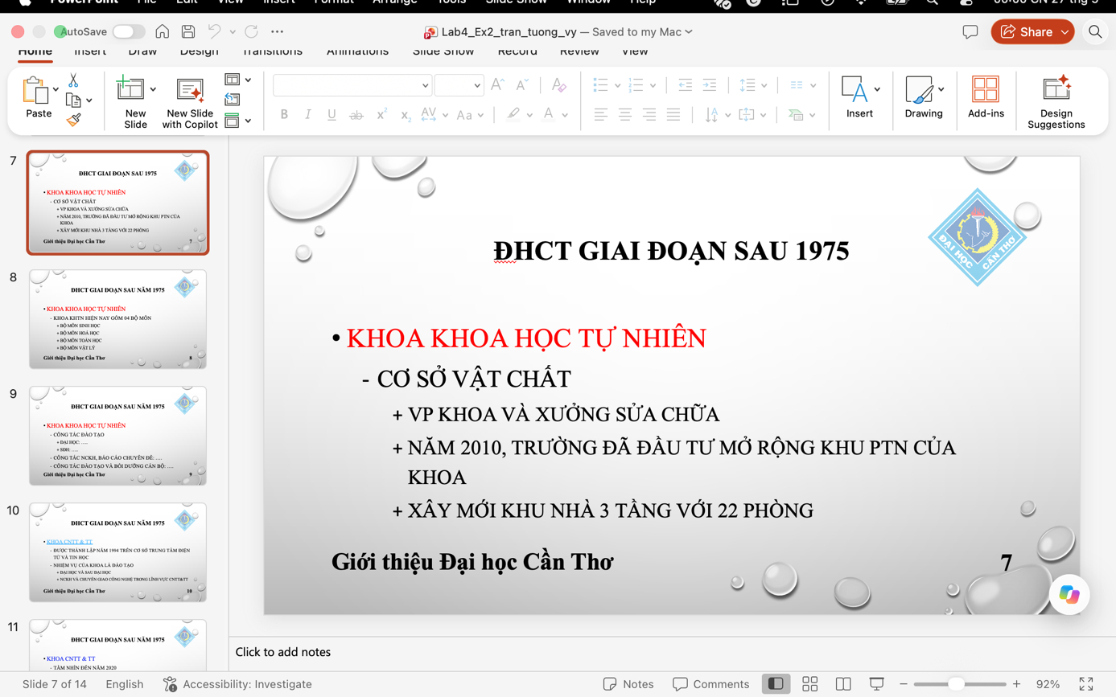

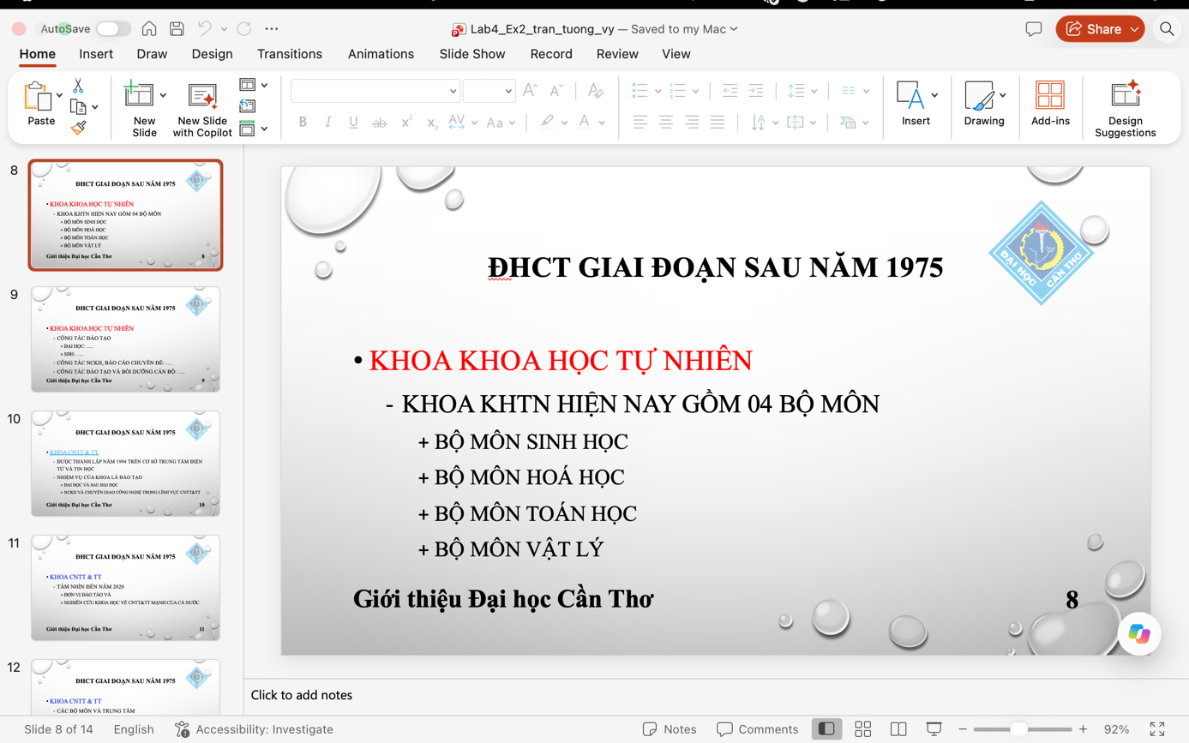

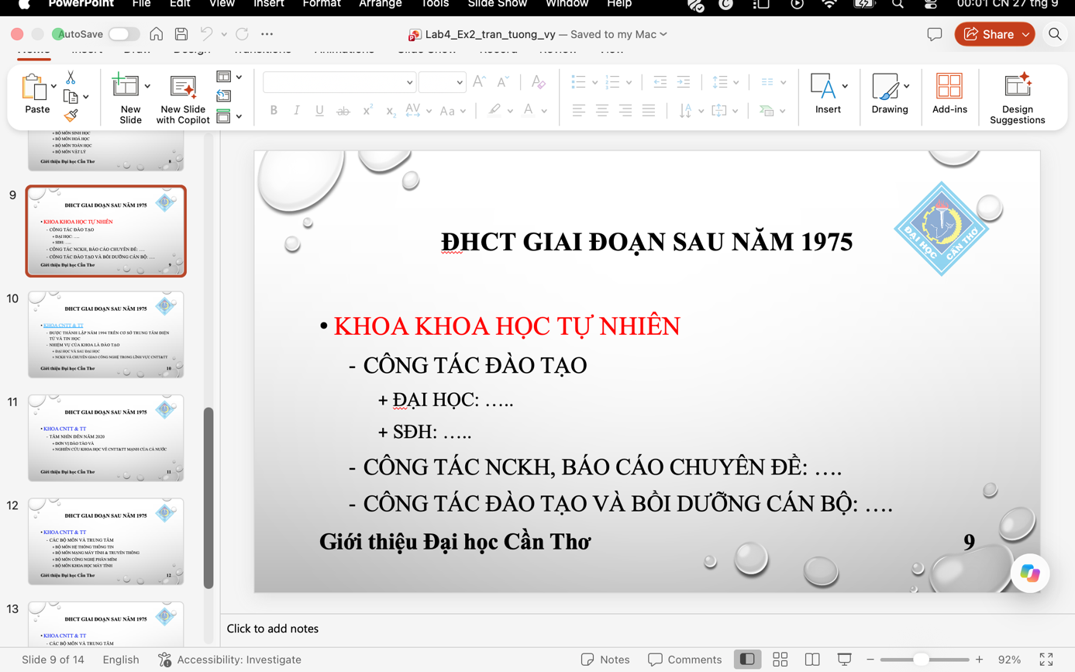

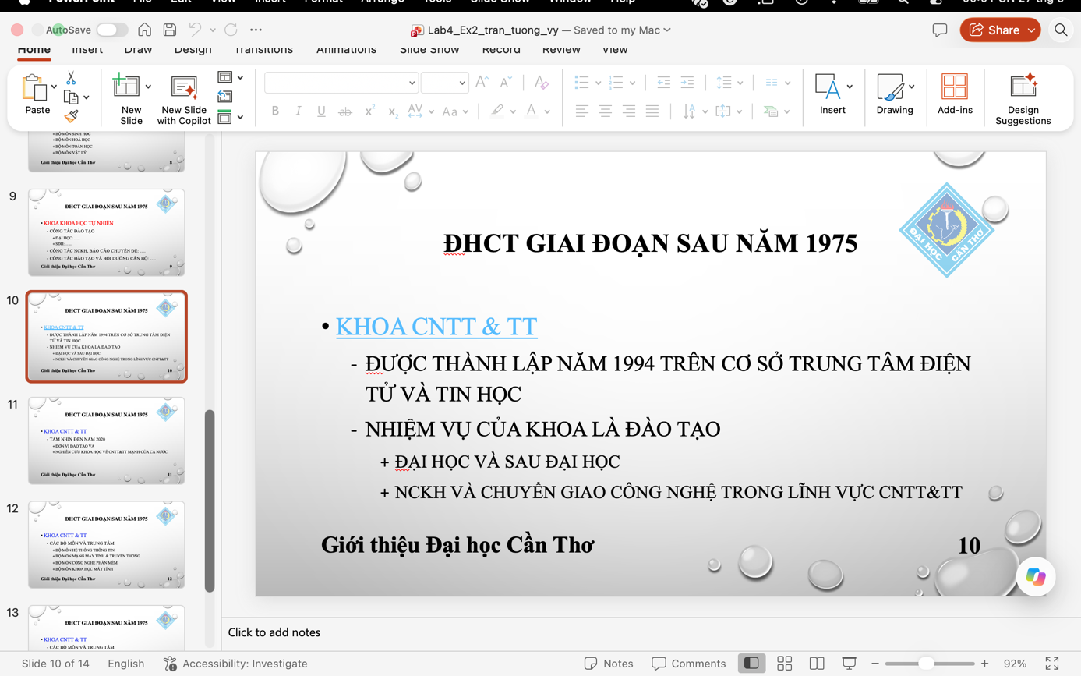

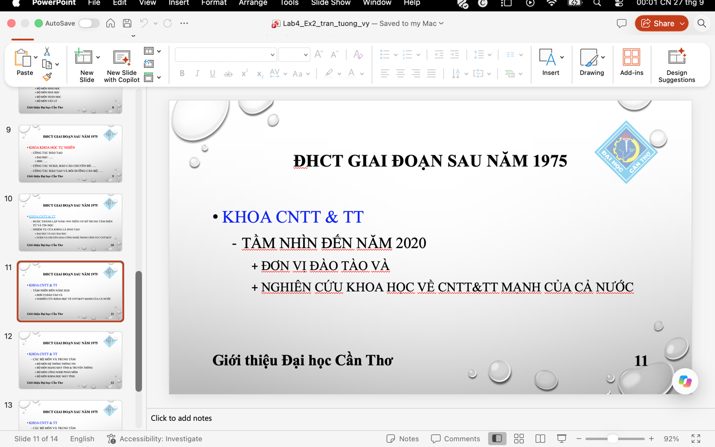

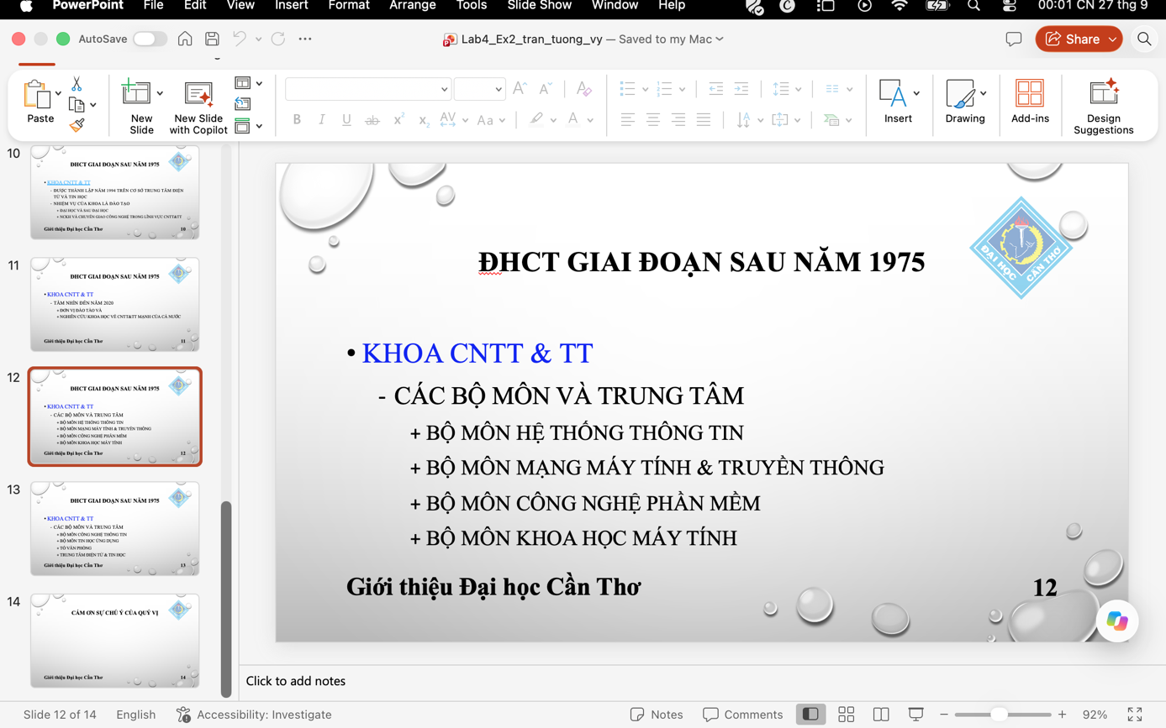

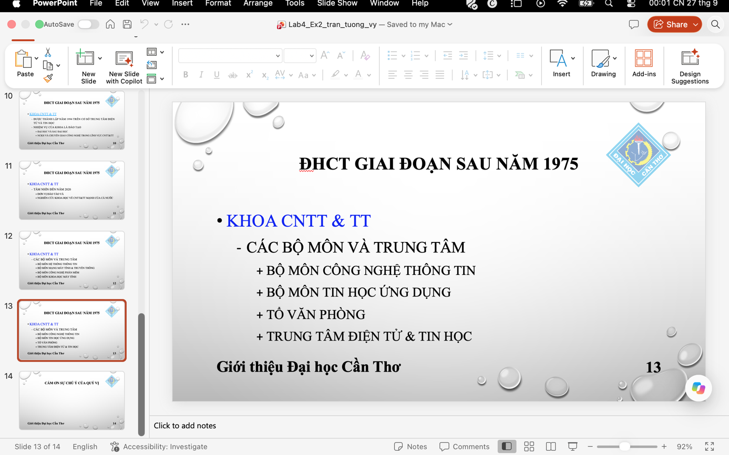

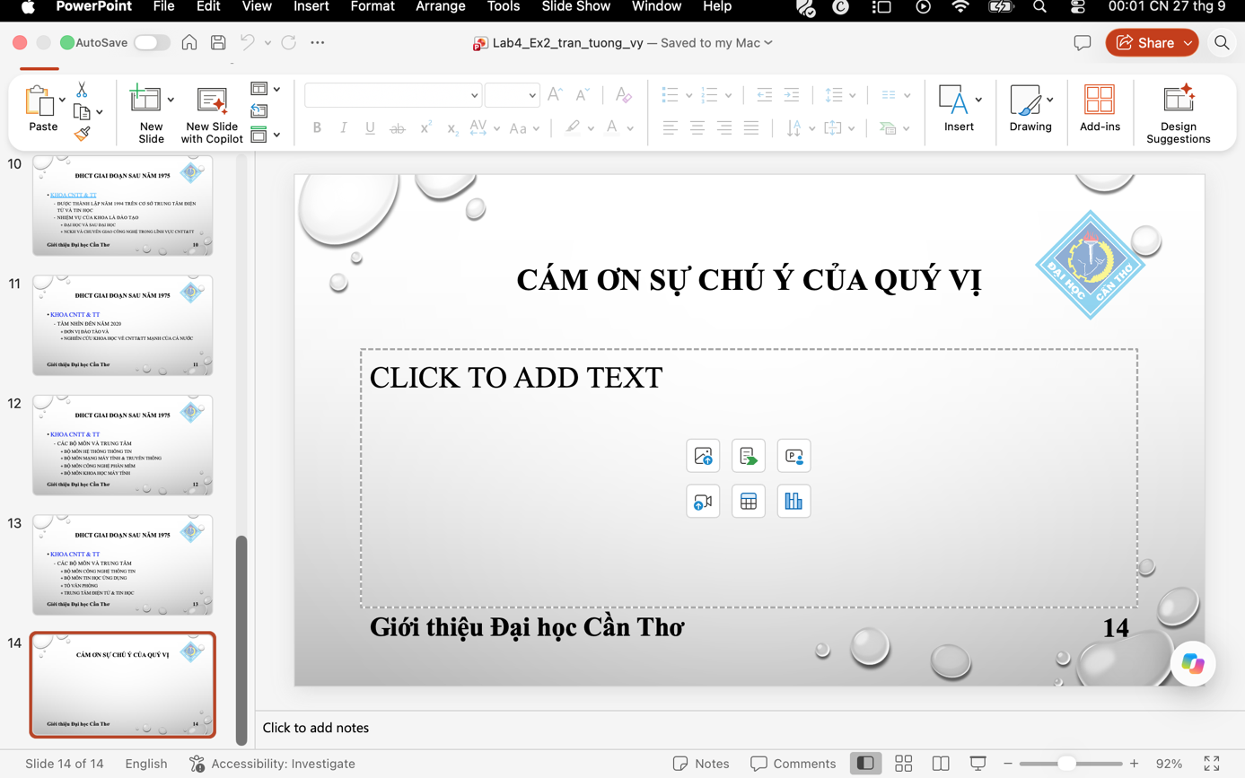

https://docs.google.com/presentation/d/1msGB0Mn1euX9_StHh3wIV8QPxLfw3A5G/edit?usp=sharing&ouid=112998270423401655507&rtpof=true&sd=true

Lab 05: Tạo, quản lý và chia sẻ nội dung số

https://github.com/tuongvy228/CT005_B2605323_Lab05

